Муниципальное бюджетное дошкольное образовательное учреждение
детский сад №67 «Аистёнок»
Старооскольского городского округа

Конспект познавательного занятия

(старший возраст)

Подготовили
Колесникова С.И., воспитатель
Смотрова Г.В., воспитатель

2019
Цели: - формировать умения разумно заполнять свой досуг разнообразной содержательной деятельностью. Создание условий для закрепления, углубления и расширения знаний по развитию элементарных математических способностей у детей 5-6 лет. Развития познавательной сферы, а также формирования познавательного интереса у дошкольников посредством включения их в решение логических задач.

Задачи:
Способствовать формированию интереса к математике, развитию логического мышления, умению анализировать, применять знания в нестандартных ситуациях.
Развитие умения целенаправленно воспринимать информацию анализировать ее, делать на ее основе выводы.
Развитие познавательной сферы (восприятия, слухового и зрительного внимания, наблюдательности, памяти, логического мышления).
Развитие коммуникативных умений (слушать и вступать в диалог, участвовать в коллективном обсуждении вопроса, защищать, аргументировать свою точку зрения).
Создание условий для формирования познавательного интереса.

Планируемые результаты:
- знать коллективные формы общения;
- формируем умение оценивать поступки в соответствии с определѐнной ситуацией.
-понимать выделенные ориентиры действия в данном материале;
- оценивать совместно результат своих действий, вносить соответствующие коррективы;
-формируем умение слушать и понимать других;
формируем умение решать задачи на смекалку.
Ход занятия:
- Чтобы спорилось нужное дело,
Чтобы в жизни не знать неудач,
Мы в поход отправляемся смело
В мир загадок и сложных задач.
Ребусы
Воспитатель: Ребус – это загадка, в которой зашифровано с помощью рисунков, фигур или знаков какое-то слово. Вот вам несколько простых ребусов со сложением слов и букв. Ну-ка, разгадайте их….
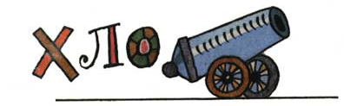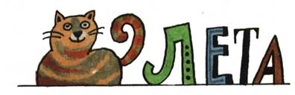

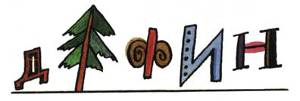
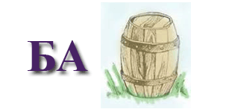
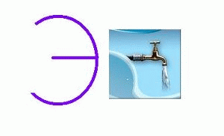
Ответы: хлопушка, котлета, крот, дельфин, бабочка, экран, карта.

Шарады
Воспитатель: - Какие вы молодцы! А теперь рассмотрим с вами шарады. Шарада – это такая загадка, в которой загадочное слово делится на несколько частей. Каждая часть – отдельное слово. Рассмотрим это на примере:
- Что за слово? Первый его слог – название ноты, второй – добавка к пище или тоже нота. (Это растение – ФА – СОЛЬ.)
- В тетради я бываю
Косая и прямая.
В другом совсем значенье -
Я планка для черченья.
И, наконец, порою
В шеренгу вас я строю. (ЛИНЕЙКА)
- Чтоб отгадать, имей терпенье:
С Л – я часть лица,
А с Б – растение. (ЛОБ – БОБ)
- С Л я слёзы вызываю,
С Ж по воздуху летаю. (ЛУК – ЖУК)
- Я - травянистое растение,
С цветком сиреневого цвета,
Но переставьте ударение -
И превращаюсь я в конфету. (ИРИС)
Кроссворды
Воспитатель: Кроссворд – это игра – задача, в которой фигуру из квадратов нужно заполнить буквами, составляющими перекрещивающиеся слова. Впишите по клеткам названия животных.
3
1
2
4
54
6
8
7

9

По горизонтали: По вертикали:
1. Царь зверей 2.Злой и опасный лесной хищник.
4. Певчая птица 3. Очень медленное животное.
5. Несёт яйца 4. Животное с пятачком
7. На ней можно ездить 6. Даёт молоко
8. Животное с длинной шеей.
9. Животное мурлыка
Ответы: 1) Лев, соловей, курица, лошадь, жираф, кот;
2)Волк, улитка, свинья, корова.
Воспитатель: Молодцы! Вы справились с этим сложным заданием! А теперь вам предстоит ответить на шуточные вопросы.
Шуточные вопросы
- Какие три числа, если их сложить или перемножить, дают один и тот же результат? (1,2,3)
- В каком глаголе сто отрицаний? ( В глаголе стонет)
- Напишите слово «СТОГА» тремя цифрами и двумя буквами (100 га)
- Какое женское имя из двух букв, которые дважды повторяются? (Анна)
- Без чего не могут обойтись математики, барабанщики и даже охотники? (Без дроби)
- Что принадлежит вам, однако другие им пользуются чаще, вы? (Имя)
- У кого зубы есть, а рта нет? (У пилы)
- Что портится быстрее всего? (Настроение)
- Какие слова состоят из ста одинаковых букв? (Стол, стог, стон, стоп и др.)
- Что с земли не поднимешь? (Тень)
- Без чего хлеб не испечь? (Без корки)
- Без чего яму нельзя вырыть? (Без дна)
- Какой узел нельзя развязать? (Железнодорожный)
- Море есть – плавать негде. Дорога есть – ехать некуда. Земля есть – пахать нельзя. (Географическая карта)
- По какому пути ещё никто никогда не ходил и не ездил? (По млечному пути)
- В каком слове сорок букв А? (Сорока)
Полминутки для шутки
Воспитатель: Какие вы молодцы! А сейчас послушайте стихотворения – загадки. Найдите отгадки.
Картина
Чёрный ворон на дубу
С белой крапинкой на лбу,
Бу
От дождя блестит кора,
Вдалеке видна гора.
Ра
Нелегко туда пройти:
Мост разрушен на пути
Ти
В замке светится окно,
А в горах уже темно.
Но
Превосходная картина?
Кто художник? (Буратино)
Что мешает?
Эй, держи, хватай!
В лесу
Ловят рыжую лису.
Су
Шум и гам. Народу тьма.
Громче всех кричит Кузьма.
Ма
Он без куртки, без пальто.
Вместо шапки – решето.
То
Из оврага, где ольха,
Слышны крики петуха.
Ха
Изловить лису б неплохо,
Да мешает… (Суматоха)
Кто над вербой?
Тучи давят на поля,
Будет воду пить земля.
Ля
Гладь реки. На берегу
Ветер вербу гнёт в дугу.
Гу
Слева крыша шалаша.
Сложен он из камыша.
Ша
Словно красный сок граната,
Над рекой лучи заката.
Та
Кто под вербой на картине,
Поищи посередине. (Лягушка)
Воспитатель: Молодцы! Поднялось у вас настроение? Отлично! А теперь поиграем с карандашом.

Игры с карандашом
Воспитатель: Первая игра называется «На одну букву». За определенное время, вы должны ответить на вопросы записанные на доске. Ответы должны начинаться на определенную букву. Например, на букву А.
1. Название города
2. Растение
3. Имя
4. Птица
5. Животное
6. Река
Воспитатель: А теперь поиграем в анаграммы «Новые слова». Участники игры под диктовку записывают слова. Надо в каждом слове переставить буквы таким образом, чтобы получилось новое слово. Например. Дано слово «ЛОСЬ». Переставляя буквы, получаем «СОЛЬ». Выигрывает тот, кто правильно и быстрее, чем другие, составит новые слова (существительные):
КУСТ (СТУК) СОРТ (РОСТ)
КОМАР (КОРМА) КАРЕТА (РАКЕТА)
ВЕСНА (НАВЕС) РУЧКА (ЧУРКА)
ВИЛКА (ВАЛИК) МАРКА (РАМКА)
КАМЫШ (МЫШКА) ЛАПКА (ПАЛКА)

Воспитатель: Какие вы все умные, ребята! Молодцы! Так держать! А заключительная наша игра называется «Восстановите порядок». Я написала на доске несколько слов, в которых я изменила порядок букв на обратный или поменяла местами слоги. Кто отгадает быстрее всех, что написано на доске?
Дети соревнуются.
Подведение итогов соревнования: выявление победителя, награждение победителя.

